२०८२ पुष ०९
हिउँद अवधि (मंसिर १६– फागुन १६, २०८१) को वर्षा अनुगमन
२० वटा मौसम केन्द्रहरुको औसत वर्षाको अनुगमनः
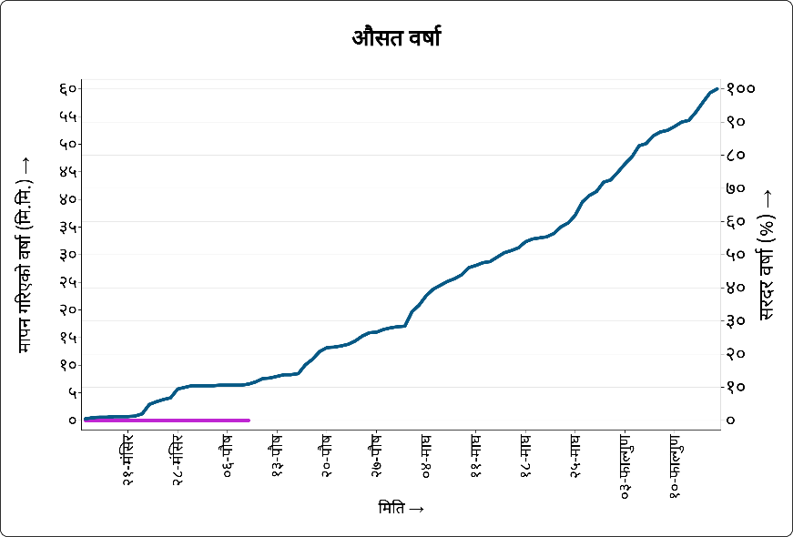  ०.० मि.मि  ०.०% | 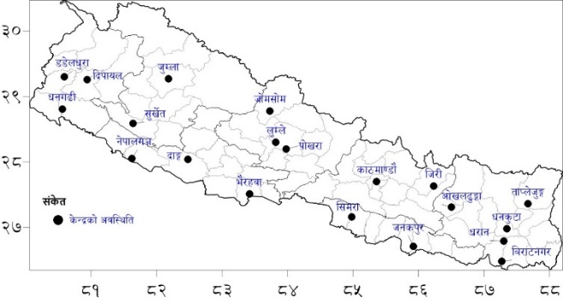
२० वटा मौसम केन्द्रहरुमा मापन गरिएको हिउँद अवधिको दैनिक सञ्चित सरदर वर्षाको औसत (नीलो रेखा) र सन् २०२४ डिसेम्बर १ (वि.सं. २०८१ मंसिर १६) देखि आज सम्मको संचित वर्षाको औसत (बैजनी रेखा) | नक्सा: २० वटा मौसमी केन्द्रहरुको अवस्थिती नक्सा

केन्द्रगत वर्षाको अनुगमनः
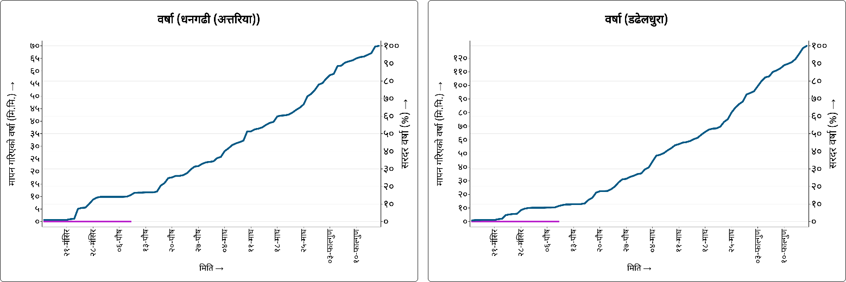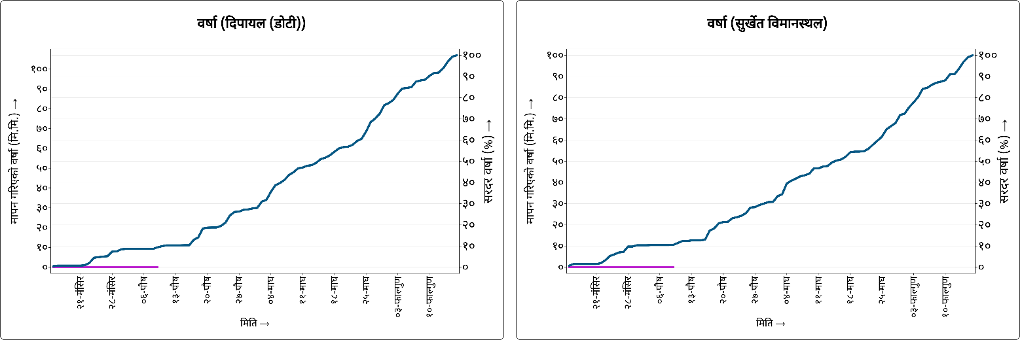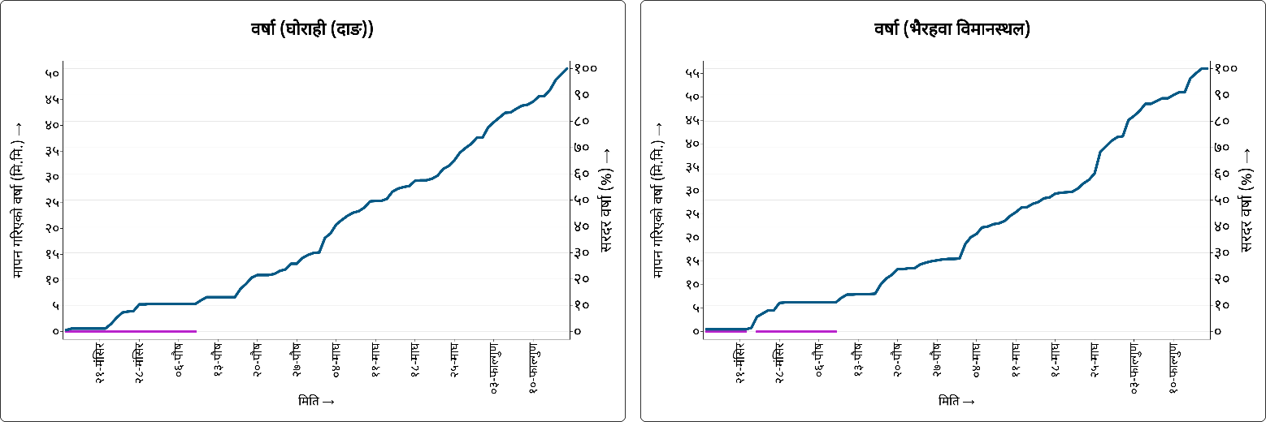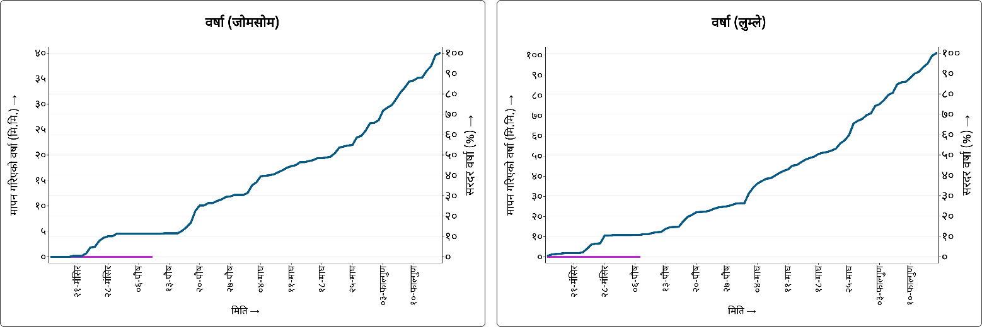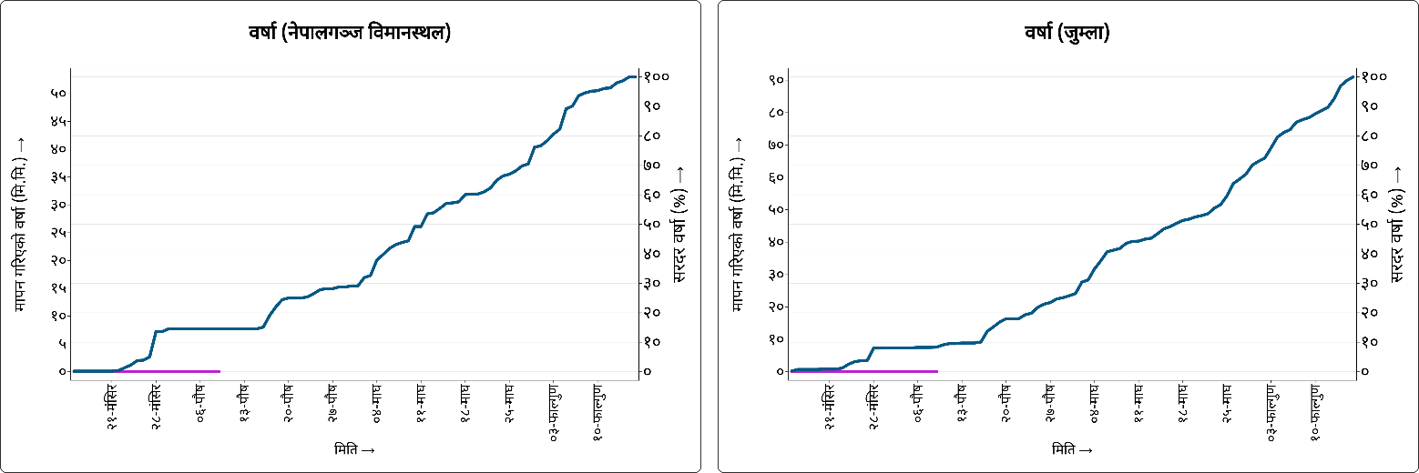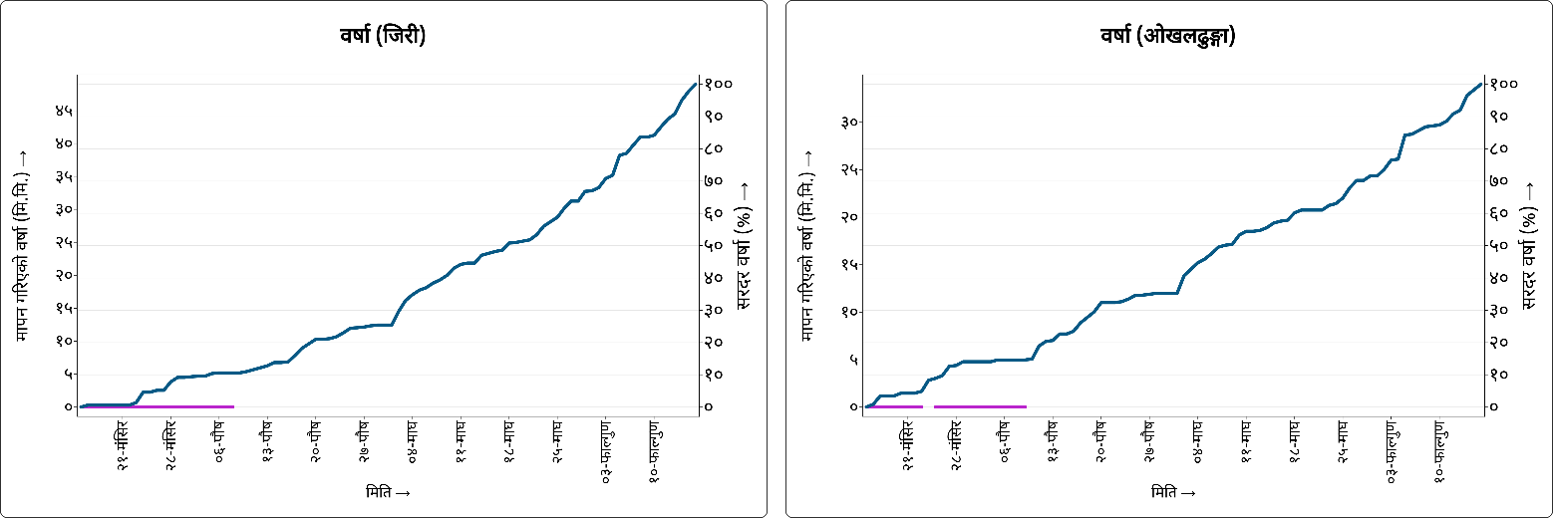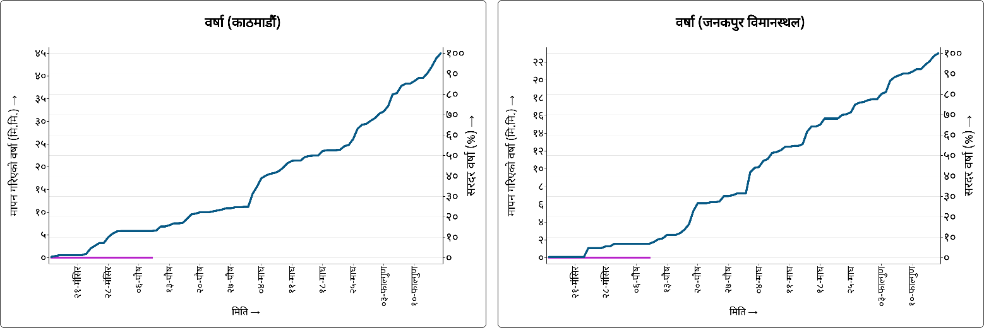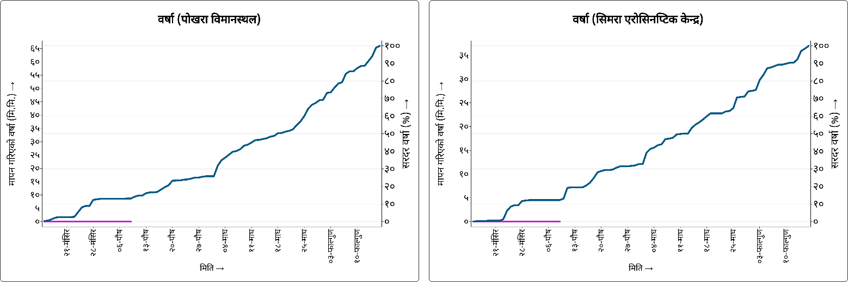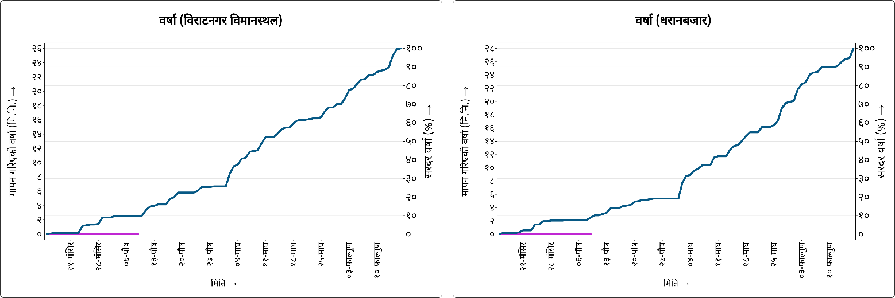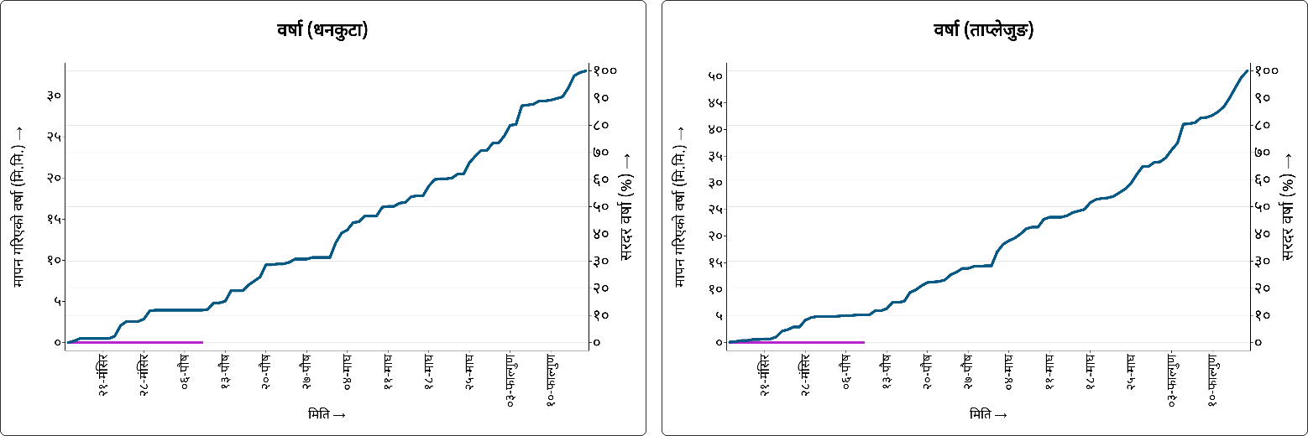

चित्रः निलो रेखाले मौसम केन्द्रहरुमा मापन गरिएको हिउँद अवधिको दैनिक सञ्चित सरदर वर्षा र बैजनी रेखाले सन् २०२४ डिसेम्बर १ (वि.सं. २०८१ मंसिर १६) देखि आज सम्मको दैनिक संचित वर्षा जनाउँदछ।

नोट:

सरदर वर्षा (Normal Precipitation): सरदर वर्षा भन्नाले कुनै केन्द्रमा मापन गरिएको तीस (३०) वर्षको औसत वर्षालाई जनाउँछ।
दैनिक सञ्चित सरदर वर्षा (Daily Accumulated Normal Precipitation): दैनिक सञ्चित सरदर वर्षा भन्नाले कुनै केन्द्रमा मापन गरिएको दैनिक सरदर वर्षाको सञ्चित वर्षालाई जनाउँछ।
हिउँद अवधि (Winter): हिउँद अवधि भन्नाले अङ्ग्रेजी पात्रो अनुसार डिसेम्बर १, २०२४ देखी फेब्रुअरी २८, २०२५ सम्मको अवधिलाई जनाउँछ भने नेपाली पात्रो अनुसार करिब मंसिर १५ देखि फागुन १६ सम्मको अवधिलाई जनाउँदछ।
वर्षा प्रतिशतमा निश्चितताः कुनै केन्द्रको वर्षाको विवरण छुटेको खण्डमा २० वटा केन्द्रको वास्तविक औसत तथा प्रतिशतमा फरक पर्न सक्नेछ।

